Государственное автономное профессионального образовательное

учреждение

«Алексеевский аграрный колледж»

«Утверждаю»

Зам. директора по УПР

_______________Галеев Р.Р

«______»_________20___г

**Задание** на выполнение дипломной работы

**Студента: ---**

**Специальность:** 19.02.10 Технология продукции общественного питания

**Группа:** №43с

**Тема:** «Технология приготовления блюд для кафе пиццерии»

**СОДЕРЖАНИЕ**

|  |  |
| --- | --- |
| **ВЕДЕНИЕ** | 5 |
| **ГЛАВА I ТЕОРЕТИЧЕСКАЯ ЧАСТЬ** | 7 |
| 1.1.1 Характеристика предприятия | 7 |
| 1.1.2 Режим работы | 8 |
| 1.1.3 Численность персонала | 9 |
| 1.1.4 Должностные обязанности работников предприятия общественного питания | 10 |
| 1.1.5 Товароведно-технологическая характеристика продуктов для приготовления пиццы | 12 |
| **1.2 ОРГАНИЗАЦИЯ ПРОЦЕССА ПРИГОТОВЛЕНИЯ СЛОЖНОЙ КУЛИНАРНОЙ ПРОДУКЦИИ** | 19 |
| 1.2.1 Организация работы цеха и рабочие места. Соблюдения санитарных гигиенических требований. | 19 |
| 1.2.2 Подбор технологического оборудования и инвентаря и их безопасное использование | 21 |
| 1.2.3 Разработка ассортимента | 25 |
| **ГЛАВА II ПРАКТИЧЕСКАЯ ЧАСТЬ** | 29 |
| 2.1 Расчет массы сырья и полуфабрикатов для приготовления изделий. Разработка технико-технологических карт | 29 |
| 2.2 Расчет калькуляции блюд | 32 |
| 2.3 Составление технологических схем приготовления блюд | 35 |
| Заключение |  |
| Список использованной литературы |  |

Дата выдачи задания: « »_________ 20 2_г.

Срок сдачи работы: « »_________ 2023г.

Срок защиты работы: « » __________ 2023г.

Рассмотрено. Протокол № от « » _____202__ г//

Руководители дипломной работы____________/ Барышкова С.З. /

Задание принял к исполнению «___»_____202_г

Подпись студента _______

**ВЕДЕНИЕ**

При реализации кафе пиццерии огромную роль играет технология приготовления блюд, так как она минимизирует материальные затраты, а также затраты ручного труда при выпуске продукции. Особенно технология приготовления блюд востребована в отраслях быстрого питания, конечная продукция которых имеет массовый спрос у конечного потребителя.

**Технология приготовления блюд** - это совокупность процессов и методов, которые необходимы для приготовления конкретного блюда. Включает в себя выбор ингредиентов, их подготовку, сочетание и соусы, а также определенный порядок действий для достижения желаемого результата. Технология приготовления блюд может варьироваться в зависимости от региональных, культурных и кулинарных традиций, а также от индивидуальных предпочтений повара. Цель технологии приготовления блюд - получение качественного, вкусного и безопасного пищевого продукта. Она включает в себя такие этапы как обработку продуктов, приготовление блюда, его оформление и подачу на стол.

**Кафе-пиццерия** - это заведение общественного питания, которое специализируется на приготовлении и продаже пиццы, а также других блюд и напитков. В кафе-пиццерии можно заказать пиццу на разнообразные вкусы и размеры, как готовые рецепты, так и на заказ, выбрав нужные ингредиенты. Кроме того, в меню кафе-пиццерии могут быть представлены такие блюда, как салаты, закуски, паста, десерты и напитки. В зависимости от концепции и стиля кафе-пиццерии, она может быть оформлена в различных стилях - от классического итальянского до современного и минималистского. Кафе-пиццерии могут быть как самостоятельными заведениями, так и частью крупных ресторанных сетей.

Применение технологии приготовления блюд в кафе позволяет добиться следующих результатов:

1. Качественное приготовление блюд. Технология приготовления позволяет сохранить вкусовые и пищевые качества продуктов, а также правильно сочетать их между собой, что позволяет получать качественное блюдо.
2. Оптимизация процесса приготовления. Использование технологии приготовления блюд позволяет оптимизировать процесс приготовления и сократить время, необходимое для приготовления блюд.
3. Снижение затрат на продукты. Технология приготовления блюд позволяет снизить затраты на продукты, так как позволяет использовать их максимально эффективно и не допускать их излишнего расхода.
4. Сохранение безопасности пищевых продуктов. Правильное применение технологии приготовления блюд позволяет сохранить безопасность пищевых продуктов и предотвратить возможность возникновения опасных для здоровья бактерий и микроорганизмов.
5. Улучшение вкусовых качеств блюд. Правильное применение технологии приготовления блюд позволяет улучшить вкусовые качества блюд, придав им более насыщенный вкус и аромат.

Целью дипломного проекта является технология приготовления блюд для кафе пиццерии.

Главные задачи дипломного проекта:

1. Необходимо осветить актуальные направления в приготовлении сложной кулинарной продукции в кафе пиццерии
2. Представить и описать новые виды оборудования в кафе пиццерии
3. Описать принцип работы новых видов оборудования и их технику безопасности
4. Описать новые виды сырья, используемые для приготовления сложной кулинарной продукции в кафе пиццерии, описать требование к качеству и контрольной отработкой, для использования
5. Провести анализ по предприятию общественного питания

**ГЛАВА I ТЕОРЕТИЧЕСКАЯ ЧАСТЬ**

* + 1. Характеристика предприятия

Кафе-пиццерия с итальянским названием Sapori di Italia. Данный ресторан располагается в центре города Санкт-Петербург, на улице Итальянская дом 11 напротив Михайловского сквера, не далеко от Спаса на Крови, ближайшие метро Невский проспект.

Атмосфера ресторана похожа на итальянскую классику. Создается атмосфера с помощью итальянской живописи, красок, традиций, архитектуры и, конечно, известная во всем мире кухня - всё это воплощает идею создания уютного уголка.

"Sapori d’Italia уютный и семейный ресторан. К услугам гостей представлены три зала, реализованные в тонком и изысканном итальянском стиле, который торжествуется вкусом итальянской кухни. Меню ресторана составляют знаменитая итальянская паста, изысканное ризотто, рыба, мясо, антипасти, а также настоящая итальянская пицца."

Помимо настоящей итальянской пиццы, в меню присутствует салаты и закуски, ланчи, горячие блюда, паста и ризотто, десерты. Есть большой ассортимент напитков, таких как разные сорта кофе и множество чаев, вина и другие безалкогольные напитки.

Высокая стоимость блюд, компенсируется её особенностью. Так как кафе-пиццерия имеет статус ресторана международного уровня, то качества продукции имеет наивысшее уровень. Высокий уровень подачи блюд, используется только обученные персонал.

Большая часть интеллигенции город Санкт-Петербург, знают этот ресторан. Поэтому там всегда много посетителей, которые желают отведать данные блюда. Чтобы посетить данный ресторан, нужно забронировать место за несколько дней вперед, либо заказать еду на дом, с помощью доставки.

* + 1. Режим работы

Кафе-пиццерия Sapori di Italia работает ежедневно с 11:00 до 00:00. Это означает, что гости могут посещать его в любой день недели, начиная с 11 утра и заканчивая полуночью.

В это время кафе-пиццерия предлагает своим гостям разнообразное меню из блюд и напитков, включая итальянскую пасту, ризотто, рыбу, мясо, антипасти, настоящую итальянскую пиццу, салаты и закуски, ланчи, горячие блюда, пасту и ризотто, десерты, а также различные сорта кофе и чая, вина и другие безалкогольные напитки. При желании посетить кафе-пиццерию Sapori di Italia, рекомендуется забронировать место за несколько дней вперед, чтобы быть уверенным в наличии свободных мест. Также возможен заказ еды на дом с помощью доставки.

В кафе-пиццерии Sapori di Italia работники работают в две смены, чтобы обеспечить полный день работы заведения. Первая смена начинается в 11:00 и заканчивается в 19:00, а вторая смена начинается в 19:00 и заканчивается в 00:00. Работники должны быть готовы к тому, что им может быть предложено работать в любой из смен, в зависимости от потребностей заведения.

Каждый работник должен быть готов к тому, что ему может быть предложена работа в выходные дни и праздники, так как это самые популярные дни для посещения кафе-пиццерии.

В общем, работники кафе-пиццерии Sapori di Italia должны быть готовы к гибкому графику работы и быть готовыми к тому, что им может быть предложена работа в любое время, когда открыто заведение.

* + 1. Численность персонала

Кафе-пиццерия Sapori di Italia имеет штат из 20 человек, включая различных специалистов, таких как повара, официанты, бармены, уборщики, менеджеры и другой персонал. Однако, конкретный состав персонала может меняться в зависимости от многих факторов, таких как размер кафе-пиццерии, количество посетителей, тип меню и другие факторы.

Например, если кафе-пиццерия является большим заведением с большим количеством посетителей, то, скорее всего, в штате будет больше официантов и барменов. Если меню кафе-пиццерии предлагает разнообразные блюда, то в штате будут повара разных специализаций, таких как повара-пиццайоло или повара- молекулярной кухни. Кроме того, есть еще множество других факторов, которые могут влиять на состав персонала, такие как график работы, режим работы кафе-пиццерии и другие.

* + 1. Должностные обязанности работников предприятия общественного питания

Работники кафе-пиццерии выполняют разнообразные задачи, которые зависят от их профессии и должности. Повара, например, не только занимаются приготовлением блюд, но и отвечают за контроль качества их исполнения, а также могут участвовать в составлении меню и контролировать запасы продуктов.

Повар в кафе-пиццерии, который занимается лепкой пиццы, имеет следующие должностные обязанности:

* + - 1. Подготовка теста для пиццы
      2. Разделка и раскатка теста
      3. Приготовление соусов и начинки для пиццы
      4. Нанесение соуса и начинки на тесто
      5. Пекарские работы
      6. Контроль качества готовых блюд
      7. Соблюдение правил гигиены и безопасности в процессе работы

Кроме того, повар может участвовать в планировании меню и контроле запасов продуктов. Также он может обучать других поваров и помощников на кухне.

Повар по молекулярной кухне в кафе-пиццерии имеет следующие должностные обязанности:

* Разработка и создание меню на основе молекулярной кухни
* Исследование и экспериментирование с ингредиентами и технологиями, используемыми в молекулярной кухне
* Подготовка ингредиентов и приготовление блюд в соответствии с рецептами молекулярной кухни.
* Контроль качества готовых блюд
* Обучение других поваров и помощников на кухне технологиям молекулярной кухни
* Соблюдение правил гигиены и безопасности в процессе работы

Официанты играют важную роль в обслуживании посетителей. Они принимают заказы, разносят блюда и напитки, общаются с посетителями и предоставляют им необходимую информацию о меню и услугах кафе-пиццерии.

Бармены, в свою очередь, занимаются приготовлением напитков и обслуживанием бара, что также является важным аспектом работы кафе-пиццерии.

Уборщики отвечают за поддержание чистоты и порядка в кафе-пиццерии, так что посетители могут чувствовать себя комфортно и уютно.

Менеджеры играют ключевую роль в управлении кафе-пиццерией. Они контролируют работу персонала, следят за качеством блюд и обслуживания, занимаются решением организационных вопросов и управлением бизнес-процессами.

Кроме того, в кафе-пиццерии могут работать и другие специалисты, такие как бухгалтеры, маркетологи, администраторы и т.д., у каждого из которых есть свои конкретные обязанности, например, ведение учета финансов, разработка маркетинговых стратегий или управление персоналом.

* + 1. Товароведно-технологическая характеристика продуктов для приготовления пиццы

Для производства сложной кулинарной продукции в кафе-пиццерии необходимо использовать высококачественные продукты, которые соответствуют всем требованиям безопасности и качества.

Например, для приготовления пиццы в кафе-пиццерии используют следующие продукты:

* + - 1. Мука - для приготовления теста для пиццы
      2. Сыр - в качестве начинки для пиццы
      3. Томатный соус - в качестве основы для начинки пиццы
      4. Мясо (например, колбаса, ветчина, курица) - в качестве добавки к начинке пиццы
      5. Морепродукты (например, кальмары, креветки) - в качестве добавки к начинке пиццы
      6. Овощи (например, помидоры, перцы, грибы, лук) - в качестве добавки к начинке пиццы
      7. Специи и травы - для улучшения вкуса и аромата пиццы

При выборе продуктов для производства сложной кулинарной продукции, кафе-пиццерия должна учитывать сезонность продуктов, сроки годности, происхождение и качество продуктов, а также их стоимость. Также необходимо следить за тем, чтобы все продукты соответствовали требованиям безопасности пищевых продуктов и были сертифицированы.

Характеристика сырья и продуктов

**Лук репчатый**

Пищевая ценность в репчатом луке содержится до 6 мг % эфирного масла, сахар (до 9%), витамины С, В1, В2, В6, РР и фолиевая кислота, минеральные вещества (кальций, фосфор, калий, натрий, магний, железо), азотистые вещества (до 1,7%).

Требования к качеству: луковица должна быть здоровой, сухой, чистой, целой, однородной по форме и окраске, с хорошо подсушенными верхними чешуями, высушенной шейкой длинной не более 5 см. Диаметр отборного лука 4-5 см, обыкновенного 3-4 см.

Упаковка и хранение на предприятиях общественного питания лук репчатый хранят до 5 дней при температуре 30С и относительной влажностью воздуха в помещении.

**Говядина**

Пищевая ценность в состав мяса входит белки, жиры, углеводы, вода, минеральные и другие вещества. Содержание этих веществ зависит от вида, породы, пола, возраста, упитанности животных.

Белков в мясе содержится 11,4-20,2 %. Основная часть мяса полноценные белки. К ним относятся миозин, актин, миоцен, миальбуцин, миоглобин, глобулин. Из неполноценных белков в мясе содержаться кологен, эластин. Это соединительные ткани белков, предающие мясу жесткость. Жиры в мясе содержатся от 1,2 до 40,3 %. Содержание жира зависит от вида и упитанности животных. В мясе говядины жиры от 7 до 12 %, свинина жирностью 49,3 %, мясной 33,3 %. Жир улучшает вкус мяса, повышает его пищевую ценность.

Углеводы в мясе представлены гликогеном, содержимость которого составляет 1 %. Гликоген участвует в созревании мяса.

Минеральные вещества в мясе содержаться от 0,8 до 1,3 %. Из макроэлементов в мясе присутствуют натрий, калий, хлор, магний, кальций, железо и другие. Из микроэлементов - йод, медь, кобальт, марганец, фтор, свинец и другие. Витамины представлены группой водорастворимых витаминов В1, В2, В6, В9, В12, Н, РР и жирорастворимые вещества - А, Р, Е, содержаться в жире животных. Вода содержится в мясе от 55 до 85 %.

Требование к качеству мясо различных видов убойных животных может быть свежим, сомнительной свежести, несвежим. Несвежее мясо определяют органолептическим, химическим, микробиологическим и другими методами. Органолептическим методом качество мясо определяют по состоянию поверхности, цвету, консистенции, запаху, состояние жира, сухожилий, качества бульона.

Свежее охлаждённое мясо имеет корочку подсыпания бледно-розового или бледно-красного цвета. На разрезе мышцы слегка влажные. Цвет мышц баранины - от красно до красно вишневого цвета. Говяжий жир - белый плотный. Жир не должен иметь опаливания или прогорания. Сухожилия упругие, плотные, поверхность суставов гладкая, блестящая. Костный мозг заполняет всю полость трубчатой кости, не отстает от нее, консистенция его упругая, цвет желтый, на изломе глянцевитый, бульон ароматный прозрачный приятный на вкус.

Свежее замороженное мясо имеет поверхность красного цвета, на разрезе - розовато-серого. Консистенция твердая, при постукивании издается ясный звук. Запаха не имеет. Состояние костного мозга не определяется. Бульон мутный, без аромата.

Мясо сомнительной свежести, охлажденное имеет темную корочку подсыхания, поверхность слегка липкую, потемневшую. На разрезе мышцы влажные темно-красного цвета. Консистенция менее плотная, менее упругая ямка после надавливания пальцем выравнивается в течение 1 минуты. Запах слегка кисловатый с оттенком затхлости. Жир серовато-матовый, липнет к пальцам, может иметь легкий запах опаливания. Сухожилия менее плотные, матово-белого цвета. Суставные поверхности слегка покрыты слизью. Бульон прозрачный или мутный, с запахом, не свойственным свежему бульону.

Несвежее мясо имеет сильно подсохшую поверхность, покрытую слизью или плесенью, серовато-коричневого цвета. Консистенция дряблая, ямка при надавливании не выравнивается. Запах кислый или затхлый, слабокислый. Жир серовато-матовый, при раздавливании мажется, запах прогорклый. Сухожилия размягчены, сероватого цвета. Бульон мутный, с большим количеством хлопьев, с резким, неприятным запахом.

Хранение мяса в холодильных камерах подвесом охоложенное мясо, штабелями замороженное мясо при температуре от 0 до - 5С и относительной влажности воздуха 85-90% -2-3 суток. При температуре - 12°С и относительной влажности воздуха 95-98% замороженное мясо говядины - 6 мес. Охоложенное мясо хранят при температуре 0 до 2 градуса С и относительной влажности воздуха 85%,-3 суток

**Грибы**

Грибы - для приготовления грибов для пиццы наиболее подходят свежие грибы, такие как шампиньоны, лисички, белые грибы, опята, маслята, подберезовики и т.д. Грибы должны быть свежими, без повреждений и гнили. Перед использованием грибы необходимо тщательно очистить и нарезать на тонкие ломтики. В грибах содержится незначительное количество углеводов, минеральных веществ, витамины А, В, С и D. Усвояемость грибов невысокая (65-70%) из - за наличия фунгина - грибной клетчатки - придающего грибам прочность и плохую развариваемость.

Свежие грчяибы должны иметь мясистое, чистое, здоровое, крепкое тело (ножку и шляпку). Ножки очищены от почвы, обрезаны до нужных размеров. Не допускаются к реализации грибы грязные, мерзлые, плесневые, разъеденные червями, с неприятным запахом, с примесью других грибов. Особое внимание обращается на наличие ядовитых грибов.

Принятые свежие подосиновики немедленно обрабатывают на месте приемки или отправляют потребителю. В период массовой заготовки грибов допускается временное хранение подосиновиков, не имеющих отклонений от требований стандарта. Сроки предельного после сбора хранения, включая время перевозки, при разной температуре следующие (ч, не более):

До 10 °С – 8ч

От 10 до 12 °С – 6ч

От 12 до 18 °С – 4ч

От 18 до 22 °С – 1ч

Свыше 22 °С- Не допускается

Отраслевой стандарт рекомендует хранить свежие подосиновики на чистых, деревянных стеллажах рыхлим слоем не выше 10 см. Временное хранение, не более 4 ч, возможно в емкостях с холодной слегка подсоленной водой.

**Молоко**

Биологическая жидкость, которая образуется в молочной железе млекопитающих и обладает высокой пищевой ценностью, иммунологическими и бактерицидными свойствами. Жир в молоке находится в виде эмульсии, белки в калоидном состоянии, лактоза в молекулярно-дисперсной форме. Энергетическая ценность 1 кг молока 63ккал. В молоке содержится почти все незаменимые аминокислоты: триптофан, метионин, лизин, валин, треонит, аргенин. Усваиваемость молочного жира - 98%, сахара - 95%. Молочный белок молока связывает пары кислот и щелочей, нейтрализует ядовитые вещества, тяжелые металлы и другое. Способность молока препятствовать развитию в нем микроорганизмов. Обусловлены наличием в нем иммунных тел лизоцина, лактенина и другие. Молоко должно быть свежим, без посторонних запахов и привкусов.

**Сыр**

Сыры - высококалорийный белковый продукт, получаемый свертыванием молока с последующей обработкой и созреванием сгустка. По сравнению с другими молочными продуктами они обладают высокой пищевой ценностью, так как содержат полноценные белки (около 25%) и молочный жир (около 30%), который почти полностью (на 96%) усваивается организмом человека.

В сырах содержатся минеральные вещества (соли кальция, натрия и др.), витамины А, В, Е, В,, В 2, РР. Благодаря хорошей усвояемости сыры рекомендуется употреблять как холодную закуску перед едой и на десерт, при изготовлении I и II блюд. Сыры имеют богатую вкусовую гамму, особенные запах, консистенцию, что позволяет каждому любителю подобрать себе сыр по вкусу. Калорийность сыра составляет от 250 до 400 ккал на 100 г. Физиологическая норма потребления сыра - 6,6 кг в год.

Внешний вид сыра - это корка прочная, ровная, без повреждений и без толстого подкоркового слоя, покрытая парафиновым составом. Вкус и запах - выраженный, интенсивный, сладковатый, слегка пряный. Консистенция - тесто пластичное, однородное. Рисунок - на разрезе сыр имеет рисунок, состоящий из глазков круглой и овальной формы, равномерно расположенных по всей массе. Цвет - слабожелтый, однородный по всей массе.

Чтобы избежать его порчи, сыр должен храниться при постоянной температуре от 6 до 8° С, без резких колебаний температуры, и постоянном уровне относительной влажности воздуха 90%. Слишком низкая температура хранения "убивает" сыр, а слишком высокая - уничтожает его структуру. Так же и влажность: слишком высокая деформирует сыр, слишком низкая приводит к его быстрой порче.

Твердые сыры хранят при температуре от -4 до 0 °С и относительной влажности воздуха 85-90 %.

**Специи и травы**

Специи и травы используются для того, чтобы придать блюдам насыщенный вкус и аромат. Существует множество видов специй и трав, и каждый из них имеет свои уникальные свойства.

Для приготовления пищи используются различные виды специй и трав, такие как чеснок, лук, перец, базилик, орегано, тимьян и другие. Чеснок и лук являются основными ингредиентами многих блюд, так как они придают им насыщенный вкус и аромат. Перец также используется в большинстве блюд, чтобы придать им остроту и пикантность. Базилик, орегано и тимьян - это травы, которые часто используются в итальянской кухне для приготовления пиццы и других блюд.

Питательные вещества, витамины, микроэлементы на 100 г. пищевая ценность калорийность: 313 (ккал), белки: 7,61 г, жиры: 8,36 г, углеводы: 74,97 г, пищевые волокна: 26,3 г, зола: 3,62 г, вода: 5,44 г, насыщенные жирные кислоты: 2,28 г. Витамины A, B1, B2, B6, B9, C, PP.

Запах и вкус пряности определяют апробированием самого продукта или его водной вытяжки. Водную вытяжку готовят, заливая 1,0г измельченной пряности в стакане емкостью 200 см3, кипящей водой в количестве 100 см3 и сразу же определяют запах. Вкус определяют апробированием настоя или самого продукта через 5-7 минут.

Для определения повреждений пряностей, наличия примесей из средней пробы отбирают образец массой 100 г и рассматривают пряности на разборной доске, выделяя полноценные, с механическими повреждениями, поврежденные болезнями (плесенью, гнилью и др.), а также вредителями (сорную, органическую и минеральную примеси). Каждую фракцию взвешивают, выражают в процентах, сравнивают с требованиями стандарта. В случае если одно зерно, корень, лист, почка имеет несколько дефектов, его относят к дефекту, который в стандарте имеет меньший допуск в процентах.

Упаковка должна быть качественной и обеспечивать сохранность продукции (сохранять аромат, вкус и защищать от солнечных лучей) в течение долгого времени. Наилучшей упаковкой, позволяющей сохранить пряности является многослойная полимерная или бумажная упаковка, содержащая слой фольги.

* 1. **ОРГАНИЗАЦИЯ ПРОЦЕССА ПРИГОТОВЛЕНИЯ СЛОЖНОЙ КУЛИНАРНОЙ ПРОДУКЦИИ**

1.2.1 Организация работы цеха и рабочие места. Соблюдения санитарных гигиенических требований.

Личная гигиена - это ряд санитарных правил, которые должны соблюдать работники предприятий общественного питания. Выполнение правил личной гигиены имеет важное, значение в предупреждении загрязнения пищи микробами, которые могут стать причиной возникновения заразных заболеваний и пищевых отравлений.

Правилами личной гигиены предусмотрен ряд гигиенических требований к содержанию тела, рук и полости рта, к санитарной одежде, к санитарному режиму предприятия, медицинскому освидетельствованию работников общественного питания.

1. Содержание тела в чистоте - важное гигиеническое требование. Загрязняясь от пота, кожно-жировой смазки, слущивающегося эпителия, пыли и микробов, кожа плохо функционирует, ухудшая самочувствие человека. Кроме того, грязь может стать причиной возникновения кожных заболеваний и загрязнению обрабатываемой пищи. Поэтому поварам необходимо содержать тело в чистоте.

2. Содержание рук в чистоте имеет особо важное, значение для работников общественного питания, которые в процессе приготовления пищи постоянно соприкасаются с продуктами. Внешний вид рук работника пищеблока должен отвечать следующим требованиям: коротко остриженные ногти, чистое подногтевое пространство. Запрещается носить украшение и часы на руках поваров могут оказаться болезнетворные микробы, яйца глистов. Поэтому руки следует мыть и дезинфицировать перед началом работы, после посещения туалета, при переходе от обработки сырья к обработке готовой пищи. Во всех остальных случаях руки в процессе приготовления пищи нужно мыть с мылом после каждой производственной операции. При повреждении кожи рук следует обработать дезинфицирующим раствором, закрыть её стерильной повязкой и надеть резиновый напальчник. Повара, имеющие гнойничковые заболевания на руках, к работе не допускаются.

3. Содержание полости рта работников также имеет большое гигиеническое значение, так как во рту находится значительное количество микроорганизмов. Необходимо чистить зубы. При простудных заболеваниях нельзя приступать к работе без соответствующего заключения врача.

4. Санитарная одежда повара защищает пищевые продукты от загрязнений, которые могут попасть в них с тела и личной одежды работников в процессе приготовления пищи. В комплект санитарной одежды повара входят: куртка, колпак, фартук, полотенце, косынка для вытирания пота, брюки или юбка, специальная обувь. Санитарную одежду надевают в определённой последовательности, добиваясь аккуратного внешнего вида, головной убор должен полностью закрывать волосы. При ношении санитарной одежды каждый работник обязан выполнять следующие правила: содержания одежды в течении рабочего дня в чистоте и опрятности; не пользоваться булавками или иголками для застёгивания курток; не класть в карманы санитарной одежды посторонние предметы; перед выходом из производственного помещения снимать санитарную одежду, а по возможности надеть её, предварительно вымыв руки; не входить в санитарной одежде в туалет; менять санитарную одежду по мере загрязнения (но не реже 3 раз в неделю) и перед раздачей пищи; хранить санитарную одежду отдельно от верхней одежды. Личная одежда и обувь повара должна быть лёгкой, удобной и предназначенной только для работы на производстве.

1.2.2 Подбор технологического оборудования и инвентаря и их безопасное использование

Сложную горячую кулинарную продукцию из овощей, круп, мяса, птицы, рыбы готовят в суповом и соусном отделении горячего цеха, который является центральным производственным участком предприятия общественного питания, где осуществляются все приемы тепловой обработки продуктов.

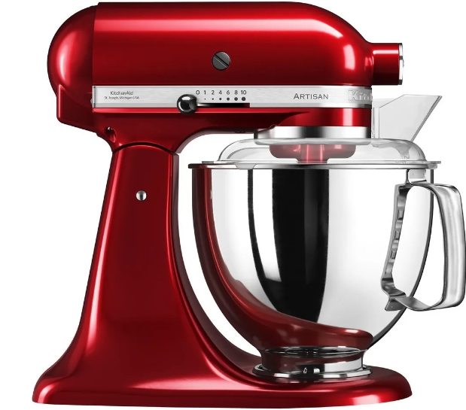Стационарный миксер KitchenAid 5KSM175P - для взбивания различных кондитерских смесей (белковых, лично-сахарных кремов) и жидкого теста на ПОП.

Перед началом проверяют санитарное состояние, правильность установления бака и взбивателя, заземление. Затем в бак загружают продукты так, чтобы зазор между взбивателем и дном бака был не менее 5мм. Включают двигатель и устанавливают нужную скорость. Менять скорость можно только при включенном двигателе. По окончании работы машину выключают, снимают все Детали машины и производят санитарную обработку. Во время работы машины запрещается добавлять продукты.

Для варки небольшого количества продуктов используют наплитные пищеварочные котлы, кастрюли, для жарки продуктов - сковороды, сотейники, функциональные емкости.

Для контролирования технологического процесса приготовления первых и вторых блюд повар должен находиться вблизи теплового оборудования. Поэтому все необходимые компоненты, вспомогательные приборы, инвентарь должны быть в зоне его рабочего места. Для этого параллельно линии теплового оборудования должна располагаться линия вспомогательных операций.

В зависимости от назначения и вида обрабатываемых продуктов оборудование для предприятий общественного питания можно разделить на несколько групп:

тепловое: электроплиты, аппараты для жарки, грили, аппараты для выпечки, пищеварочные котлы, пароконвектоматы, водонагреватели, жарочные шкафы, [фритюрница](https://unikons.pro/products/unikons-antioksidin) и др.;

электромеханическое: машины для обработки овощей, мяса, птицы, рыбы, для приготовления и обработки теста и т.д.,

холодильное оборудование: морозильные камеры низко- и среднетемпературные, холодильные шкафы и столы, аппараты шоковой заморозки и др.;

оборудование для раздачи и демонстрации: витрины, прилавки, линии раздачи, а также нейтральное и вспомогательное оборудование.

Пароконвектоматы позволяют быстро готовить те же самые блюда, которые готовятся традиционным способом: на плите, в духовом шкафу, на пару, в гриле, - а также быстро разогревать замороженные продукты и продукты в вакуумной упаковке, готовить продукты с нежной консистенцией, проводить термическую обработку при консервировании.

Использование пароконвектоматов весьма выгодно по следующим причинам:

* значительно сокращаются трудозатраты, так как работать на нем легко может научиться любой человек;
* снижаются потери веса конечного продукта;
* требуется меньше исходного сырья, так как практически не используются жиры.

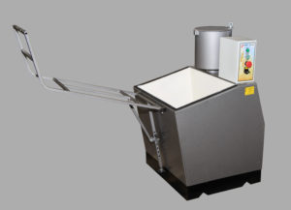Машина для просеивания муки типа МПМ-800М - для удаления из муки посторонних примесей, а также рыхления и обогащения кислородом воздуха. За счет этого изделия получаются пышными и вкусными.

Перед началом работы проверяют санитарное состояние и наличие заземления. Проверяют на холостом ходу. В загрузочный бункер при помощи подъемного механизма высыпают муку и нажимают кнопку «Пуск». Просеянная мука попадает в подставленную тару. Во время работы следят за тем чтобы в загрузочном бункере была постоянно мука. Запрещается во время работы открывать крышку просеивающей головки и оставлять без присмотра. После отключения машины производят санитарную обработку. Сначала удаляют остатки муки, а затем протирают влажной тканью и оставляют просушивать.

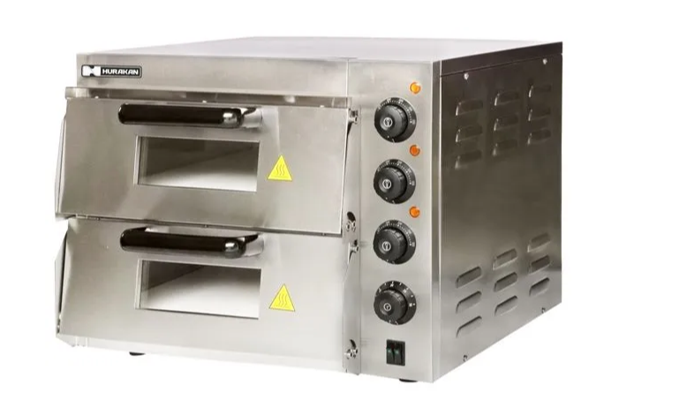Печь для пиццы HKN-MD11 - Печи для пиццы прекрасно подходят для пиццерий, кафе, ресторанов и сезонных заведений.

Перед включением проверяют санитарное состояние, исправность заземления и пускорегулирующих приборов. Затем устанавливают необходимую 1, подключают шкаф к электросети и включают рабочие камеры на сильный нагрев. Когда камера нагреется, сигнальные лампы гаснут. После установления противней с продуктами переключают на нужную. После окончания работы шкаф отключают от электросети, дают остыть и производят санитарную обработку.

При работе в горячем цехе работники должны обязательно изучить правила эксплуатации механического и теплового оборудования и получить практический инструктаж у заведующего производством. В местах расположения оборудования необходимо вывесить правила эксплуатации.

Пол в цехе должен быть ровным, без выступов, не скользким. Температура в цехе не должна превышать 26°С.

Разбор, чистку, смазку любого оборудования можно производить лишь при полной остановке машин и отключении их от источников электроэнергии, пара и газа.

Электрооборудование должно быть заземлено.

Проходы около рабочих мест нельзя загромождать посудой и тарой. Крышки пищеварочных стационарных котлов разрешается открывать лишь через 5 мин после прекращения подачи пара или электроэнергии; перед открыванием поднять клапан-турбинку и убедиться, что нет пара. Крышки у наплитных котлов открывать на себя.

Готовую продукцию весом более 20 кг следует транспортировать на тележках.

В цехе обязательно должна находиться аптечка с набором медикаментов.

При несчастных случаях, связанных с потерей трудоспособности, следует составлять акт.

После окончания работы внимательно осматривают: электрооборудование (кроме холодильников) должно быть выключено, газовое оборудование - отключено краном на внутреннем газопроводе, цеха тщательно убраны.

Пользовать только исправными выключателями, розетками, вилками, патронами и другой электроарматурой.

Не оставлять без присмотра включенное оборудование и электроприборы. По окончании работы отключать электрическое освещение (кроме аварийного).

Курить только в специально отведенных и оборудованных местах. Выходы, коридоры, лестницы, тамбуры содержать в чистоте, не загромождая тарой и другими предметами.

1.2.3 Разработка ассортимента

**Пицца фокачча** - это традиционное блюдо итальянской кухни, которое приготавливается на основе теста, с добавлением оливкового масла и соли. Вот как можно приготовить пиццу фокачча:

Ингредиенты:

* 500 граммов муки
* 10 граммов сухих дрожжей
* 300 мл теплой воды
* 50 мл оливкового масла
* 10 граммов соли
* 300 г моцарелла для пиццы
* 400 г салат романо
* 1 г сухой орегано
* 2 г рубленые листья базилика

Шаги приготовления:

1. Растворите дрожжи в теплой воде и дайте им настояться в течение 5 минут.
2. В большой миске смешайте муку, соль, оливковое масло и дрожжевую смесь. Перемешайте, пока не получится однородное тесто.
3. Переложите тесто на стол, посыпанный мукой, и вымешивайте его в течение 5-10 минут, пока оно не станет гладким и эластичным.
4. Положите тесто в миску, накройте его полотенцем и оставьте на 1-2 часа в теплом месте, чтобы оно подошло. Разогрейте духовку до 220 градусов.
5. Разделите тесто на две равные части и раскатайте каждую из них в форме овала.
6. Переложите тесто на противень, смажьте его оливковым маслом и посыпьте солью.
7. Выпекается пицца в разогретой духовке в течение 10-15 минут, пока она не станет золотистой.

**Пицца Маргарита** — традиционная итальянская пицца, пожалуй, самая популярная в мире, даже меню любой пиццерии начинается, как правило, именно с неё. Состав этой пиццы необычайно прост, её основные ингредиенты: сыр моцарелла, спелые помидоры и листья свежего базилика, которые придают ей неповторимый вкус и аромат.

Ингредиенты:

* тесто для пиццы 270 - 300 г
* соус томатный 100 - 130 г
* сыр Моцарелла для пиццы 150 - 180 г
* помидоры 1 шт.
* базилик зелёный 8-10 листиков
* масло оливковое

Шаги приготовления:

1. Порцию теста слегка посыпать мукой, раскатать скалкой (можно руками) ровной круглой формы 30-31 см.
2. Выложить в форму для пицц или на сетку для пицц соответствующего диаметра, выделить бортики 1 см при помощи надавливания пальцами. Основа для пиццы должна быть равномерной толщины бортик.
3. В центр выложить мерную ложку соуса и круговыми движениями от центра к краям равномерно распределить по всей поверхности теста, оставляя край борт не смазанным. Затем по всей поверхности посыпать тертым сыром 80 гр, сверху выложить пластики помидор (полукольца толщиной 4мм), посыпать оставшимся сыром.
4. Выпекать в печи до полной готовности 6-8 мин при Т=275-300С.
5. Выложить в тарелку, слегка смазать края растительным маслом и разрезать на 6 частей. Сверху выложить по всей поверхности листочки свежего базилика.

**Пицца Пепперони** - это один из самых популярных видов пиццы во всем мире. Она приготавливается на основе тонкого теста с томатным соусом, сыром и колбасой пепперони. Вот как можно приготовить пиццу пепперони:

Ингредиенты:

* 500 граммов муки
* 10 граммов сухих дрожжей
* 300 мл теплой воды
* 50 мл оливкового масла
* 10 граммов соли
* 250 граммов томатного соуса
* 200 граммов сыра моцарелла
* 100 граммов колбасы пепперони

Шаги приготовления:

1. Растворите дрожжи в теплой воде и дайте им настояться в течение 5 минут.
2. В большой миске смешайте муку, соль, оливковое масло и дрожжевую смесь. Перемешайте, пока не получится однородное тесто.
3. Переложите тесто на стол, посыпанный мукой, и вымешивайте его в течение 5-10 минут, пока оно не станет гладким и эластичным.
4. Положите тесто в миску, накройте его полотенцем и оставьте на 1-2 часа в теплом месте, чтобы оно подошло. Разогрейте духовку до 220 градусов.
5. Разделите тесто на две равные части и раскатайте каждую из них в форме круга.
6. Положите тесто на противень, смажьте его томатным соусом и посыпьте солью и перцем. Посыпьте тесто натертым сыром моцарелла. Расставьте на тесте круги колбасы пепперони.
7. Выпекайте пиццу в разогретой духовке в течение 10-15 минут, пока она не станет золотистой.

**Пицца буррато** - это итальянская пицца, которая отличается от обычной пиццы тем, что на ней добавляется буррато - мягкий и кремообразный сыр. Вот технология приготовления пиццы буррато:

Ингредиенты:

* тесто для пиццы
* томатный соус
* буррата
* помидоры
* свежий базилик
* оливковое масло

Шаги:

1. Подготовьте тесто для пиццы. Вы можете купить готовое тесто или сделать его самостоятельно. Разогрейте духовку до 220 градусов.
2. Раскатайте тесто для пиццы на противне или пиццейной форме.
3. Нанесите томатный соус на тесто, оставляя небольшой край свободным для корочки. Нарежьте буррату на кусочки и распределите их по пицце.
4. Нарежьте свежие помидоры на тонкие кружочки и выложите их на пиццу. Посыпьте свежим базиликом и по желанию добавьте соль и перец по вкусу. Полейте пиццу оливковым маслом.
5. Выпекайте пиццу в разогретой духовке примерно 10-15 минут до золотистой корочки.
6. Дайте пицце немного остыть, нарежьте на порции и подавайте.

**ГЛАВА II ПРАКТИЧЕСКАЯ ЧАСТЬ**

2.1 Расчет массы сырья и полуфабрикатов для приготовления пиццы. Разработка технико-технологических карт

**Пицца фокаччо**

|  |  |  |  |  |
| --- | --- | --- | --- | --- |
| Наименование продукта | На 1 порцию, г | | На 100 порций, г | |
| Брутто | Нетто | Брутто | Нетто |
| Мука | 500 | 498 | 50000 | 49800 |
| Сухие дрожжи | 10 | 8 | 1000 | 800 |
| Оливковое масло | 50 | 48 | 5000 | 4800 |
| Соль | 10 | 8 | 1000 | 800 |
| Моцарелла | 300 | 298 | 30000 | 29800 |
| Салат Романо | 400 | 398 | 40000 | 39800 |
| Сухой Орегано | 1 | 1 | 100 | 100 |
| Листья базилика | 2 | 2 | 200 | 200 |

**Выход готового изделия, г: 300**

**Пицца Маргарита**

|  |  |  |  |  |
| --- | --- | --- | --- | --- |
| Наименование продукта | На 1 порцию, г | | На 100 порций, г | |
| Брутто | Нетто | Брутто | Нетто |
| Мука | 500 | 498 | 50000 | 49800 |
| Соус томатный | 100 | 98 | 10000 | 9800 |
| Моцарелла | 180 | 178 | 18000 | 17800 |
| Помидор | 100 | 98 | 10000 | 9800 |
| Базилик зелёный | 3 | 28 | 300 | 2800 |
| Масло оливковое | 40 | 38 | 4000 | 3800 |

**Выход готового изделия, г: 300**

**Пицца Пепперони**

|  |  |  |  |  |
| --- | --- | --- | --- | --- |
| Наименование продукта | На 1 порцию, г | | На 100 порций, г | |
| Брутто | Нетто | Брутто | Нетто |
| Мука | 500 | 498 | 50000 | 49800 |
| Сухие дрожжи | 10 | 8 | 1000 | 800 |
| Оливковое масло | 50 | 48 | 5000 | 4800 |
| Соль | 10 | 8 | 1000 | 800 |
| Моцарелла | 300 | 298 | 30000 | 29800 |
| Томатного соуса | 250 | 248 | 25000 | 24800 |
| Колбасы | 100 | 98 | 10000 | 9800 |

**Выход готового изделия, г: 300**

**Пицца буррато**

|  |  |  |  |  |
| --- | --- | --- | --- | --- |
| Наименование продукта | На 1 порцию, г | | На 100 порций, г | |
| Брутто | Нетто | Брутто | Нетто |
| Мука | 500 | 498 | 50000 | 49800 |
| Сухие дрожжи | 10 | 8 | 1000 | 800 |
| Оливковое масло | 50 | 48 | 5000 | 4800 |
| Соль | 10 | 8 | 1000 | 800 |
| Помидоры | 100 | 98 | 10000 | 9800 |
| Буррато | 125 | 123 | 12500 | 12300 |
| Листья базилика | 2 | 2 | 200 | 200 |

2.2 Расчет калькуляции блюд

Таблица 1 «Пицца фокаччо»

|  |  |  |  |  |
| --- | --- | --- | --- | --- |
| Наименование продукта | Брутто, кг | На 100 порций | Цена за 1 килограмм | Сумма |
| Мука | 0,5 | 50 | 77 | 38,5 |
| Сухие дрожжи | 0,01 | 1 | 1600 | 16 |
| Оливковое масло | 0,05 | 5 | 1396 | 69,8 |
| Соль | 0,01 | 1 | 86 | 0,86 |
| Моцарелла | 0,3 | 30 | 860 | 258 |
| Салат Романо | 0,4 | 40 | 510 | 204 |
| Сухой Орегано | 0,001 | 0,1 | 744 | 0,744 |
| Листья базилика | 0,002 | 0,2 | 300 | 0,6 |
| Выход | 1,273 |  |  | 588,504 |

Себестоимость 1 порции 138,57 руб.

Таблица 2 «Пицца Маргарита»

|  |  |  |  |  |
| --- | --- | --- | --- | --- |
| Наименование продукта | Брутто, кг | На 100 порций | Цена за 1 килограмм | Сумма |
| Мука | 0,5 | 50 | 77 | 38,5 |
| Соус томатный | 0,1 | 10 | 370 | 37 |
| Моцарелла | 0,18 | 18 | 860 | 154,8 |
| Помидор | 0,1 | 10 | 240 | 24 |
| Базилик зелёный | 0,003 | 0,3 | 300 | 0,9 |
| Масло оливковое | 0,04 | 4 | 1396 | 55,84 |
| Выход | 0,923 |  |  | 311,04 |

Себестоимость 1 порции 101,08 рублей

Таблица 3 «Пицца Пепперони»

|  |  |  |  |  |
| --- | --- | --- | --- | --- |
| Наименование продукта | Брутто, кг | На 100 порций | Цена за 1 килограмм | Сумма |
| Мука | 0,5 | 50 | 77 | 38,5 |
| Сухие дрожжи | 0,01 | 1 | 1600 | 16 |
| Оливковое масло | 0,05 | 5 | 1396 | 69,8 |
| Соль | 0,01 | 1 | 86 | 0,86 |
| Моцарелла | 0,3 | 30 | 860 | 258 |
| Томатного соуса | 0,25 | 40 | 370 | 92,5 |
| Колбасы | 0,1 | 0,1 | 3280 | 328 |
| Выход | 1,22 |  |  | 803,66 |

Себестоимость 1 порции 197,62 рублей

Таблица 4 «Пицца буррато»

|  |  |  |  |  |
| --- | --- | --- | --- | --- |
| Наименование продукта | Брутто, кг | На 100 порций | Цена за 1 килограмм | Сумма |
| Мука | 0,5 | 50 | 77 | 38,5 |
| Сухие дрожжи | 0,01 | 1 | 1600 | 16 |
| Оливковое масло | 0,05 | 5 | 1396 | 69,8 |
| Соль | 0,01 | 1 | 86 | 0,86 |
| Помидоры | 0,1 | 30 | 240 | 24 |
| Буррато | 0,125 | 40 | 2440 | 305 |
| Листья базилика | 0,002 | 0,1 | 300 | 0,6 |
| Выход | 0,797 |  |  | 454,76 |

Себестоимость 1 порции 170,5 рублей

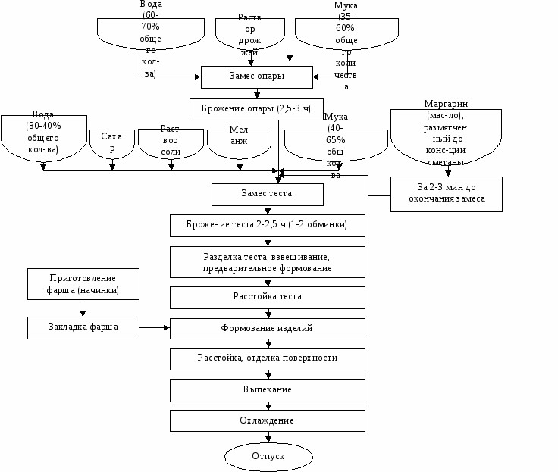2.3 Составление технологических схем приготовления блюд

Технологическая схема приготовления из дрожжевого теста, схема 2.3.1

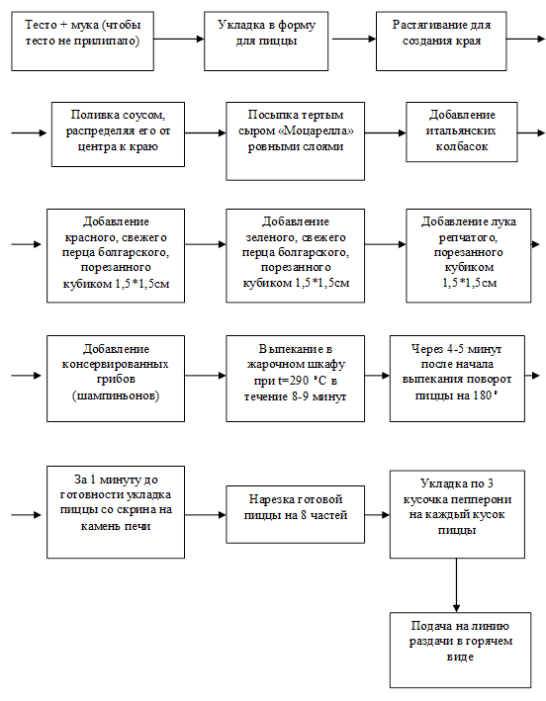

Технологическая схема приготовления пиццы, схема 2.3.2

Заключение

В данном дипломном проекте технология приготовления блюд для кафе пиццерии. Были реализованы следующие цели:

1. Показаны актуальные направления в приготовлении сложной кулинарной продукции в кафе пиццерии
2. Представлены и описаны новые виды оборудования в кафе пиццерии
3. Описаны принципы работы новых видов оборудования и их техники безопасности
4. Описаны новые виды сырья, используемые для приготовления сложной кулинарной продукции в кафе пиццерии, описать требование к качеству и контрольной отработкой, для использования
5. Проведены анализы по предприятию общественного питания

Как результат выполнения данного дипломного проекта, были разработаны и описаны технологии приготовления различных блюд для кафе-пиццерии. Были рассмотрены такие блюда, как пицца буррата, пицца фокачча.

Каждая технология включает в себя список необходимых ингредиентов, пошаговое описание процесса приготовления и рекомендации по подаче блюда.

Также были рассмотрены важные аспекты личной гигиены при работе с продуктами питания, такие как гигиена тела, рук и полости рта, а также правила ношения санитарной одежды.

Разработанные технологии и рекомендации по личной гигиене помогут кафе-пиццериям приготовлять вкусные и безопасные блюда для своих клиентов.

Литература

1. Астрейкова А.А. «Рестораны, кафе, клубы, бары»
2. /А.А. Астрейкова, П.Д.Матвеев, Т.П.Ананич/ - М., -2006. - 799 с.
3. Ивлева. В.В. «Шеф-Повар» /В.В.Ивлева/ - Р., 2005. - 570 с.
4. Информационная страница портала «Аппаратно-технологические схемы производства кулинарных изделий» - /https://studbooks.net/503467/tovarovedenie/apparatno_tehnologicheskie_shemy_proizvodstva_kulinarnyh_izdeliy_blyud/.
5. Информационная страница Итальянского ресторана «Sapori d’Italia», - г. Санкт-Петербург, - / https://saporidiitalia.ru/.
6. Информационная страница портала «Giallo Zafferano», - г. Милан, - / https://www.giallozafferano.it//.
7. Ковальская Л.П. Технология пищевых производств / Л.П. Ковальская, И.С. Шуб, Г.М. Мельникова. -- М.: Колос, 1999. - 752 с.
8. Кузнецова Л.С. технология приготовления мучных кондитерских изделий / Л.С. Кузнецова, М.Ю. Сиданова.- М.: Мастерство; Высшая школа, 2001.- 320с
9. Под руководством: питания / А.С. Ратушный, Л.А. Старостина, Н.С. Алекаев -- М. Сборник рецептур блюд и кулинарных изделий для предприятий общественного: Экономика, 1983. -- 720 с.
10. Крылов Е. «Пиццерия от А до Я» /Е. Крылов/ - М., 2006.-266 с
11. Улейский Н.Т. «Механическое и тепловое оборудование предприятий общественного питания» /Улейский Н.Т., Улейская Р.И./ - Р., 2000.- 473 с.
12. Позняковский В.М. Гигиенические основы питания, безопасность и экспертиза продовольственных товаров. -- Новосибирск: Изд-во Новосибирского университета, 1999. -- 448 с.